中国民生信托-至信798号创盈2号集合资金信托计划
2021年5月监管报告

项目名称：中国民生信托广州安南针绣厂项目
委托方：中国民生信托有限公司
受托方：北京康信君安资产管理有限公司
监管人员：田红利
日期：二零二一年六月九日
目录
1项目基本情况 1
2重大事件披露 1
3拆除及施工进度情况 2
3.1拆除施工进度 2
3.2项目2021年6月施工计划 4
4印鉴使用情况 4
5合同签订情况 4
6标的项目收储情况 5
7资金情况 6
7.1本月资金流出情况 6
7.2本月资金流入情况 6
8财务情况 8
附件 10
附件一 银行对账单 10
附件二 信诺共管账户信息 11
附件三 信诺非共管账户转款银行回单 15

为了方便阅读之目的，本报告中将部分名称简写为：
·民生信托：中国民生信托有限公司
·康信君安：北京康信君安资产管理有限公司
·项目公司：永州旺宏贸易有限公司（原广州安南针绣有限公司）

1项目基本情况
标的项目公司为永州旺宏贸易有限公司，位于广东省广州市增城区新塘镇新沙大道北55号。标的项目为广州安南针绣厂项目。标的地块为四块工业用地，地块面积总计25,383.9平方米（折合38.07585亩）全部纳入“三旧”改造范围。地块上有自建房共7,768.71平方米。分别为：地块1：上有1宗房屋产权未登记，房屋占地面积937.92平方米，且建筑物暂未拆除；地块2：上有1宗房屋产权未登记，房屋占地面积5,332.72平方米，且建筑物暂未拆除；地块3：上有1宗房屋产权未登记，房屋占地面积907.65平方米，且建筑物暂未拆除；地块4：上有1宗房屋产权未登记，房屋占地面积590.42平方米，且建筑物暂未拆除。

2重大事件披露
- 根据2019年5月15日香港百创投资有限公司（股权转让方）、广州市信诺商务发展有限公司（股权受让方）与广州安南针绣有限公司（目标公司）三方签订的《股权转让协议》第6.6条条约定：余款1000万及利息在本协议签署后2年内且安南公司不存在未完成债务情况下，广州信诺应及时解付给香港百创要求提供转入的账户。截至2021年5月7日，广州信诺已通过结汇方式支付完成最后一笔款项10,106,589.69元。广州信诺为最终持有安南公司100%股权所支付的10306万元交易对价款已全部结清。
此次付款账户系民生信托公司2020年4月15日通过邮件下发指令要求监管的账户，我方已在2020年4月20日与项目公司人员一起前往银行柜台核实账户信息并共管信诺公司财务专用章，以此进行该账户的监管。该账户自监管之日起至上月，除每季结息外未有款项进出，故未曾在报告中披露，下面是该账户自2020年4月监管以来的交易明细表，单位：元。

账户交易明细
日期 | 摘要 | 借方发生额 | 贷方发生额 | 期末余额
2020.04.20 | 赴银行核查 |  |  | 10,087,814.37
2020.06.21 | 利息 |  | 7,733.99 | 10,095,548.36
2020.09.03 | 对公收费明细 | 100.00 |  | 10,095,448.36
2020.09.21 | 利息 |  | 7,739.91 | 10,103,188.27
2020.12.21 | 利息 |  | 7,661.58 | 10,110,849.85
2021.03.21 | 利息 |  | 7,583.14 | 10,118,432.99
2021.05.07 | 外汇业务 | 10,106,589.69 |  | 11,843.30
2021.05.07 | 境外汇款手续费 | 1,080.00 |  | 10,763.30
该账户在2021年5月31日的余额为10763.30元，另上表中的交易记录详见附件二。
（3）项目公司尚未签署《收回国有土地使用权协议》。

3拆除及施工进度情况

3.1拆除施工进度
因项目公司尚未签署《收回国有土地使用权协议》以及《建筑物拆除协议》，所以在2021年5月31日前仅拆除了临时的一些建筑，及其中一栋主体建筑进行了很小部分墙体和电路的拆除，其余的暂未进行拆除。
(图转下页）

截至2021年5月31日现场拆除情况：
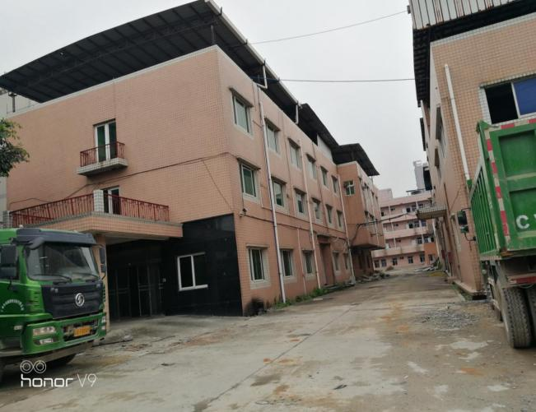
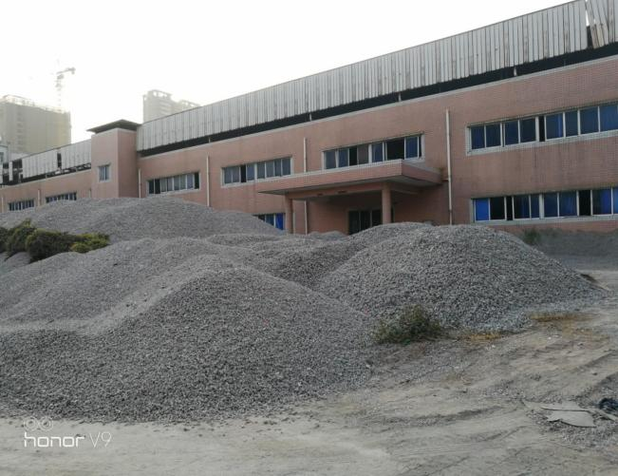

1、拆除场地现状1 2、拆除场地现状2
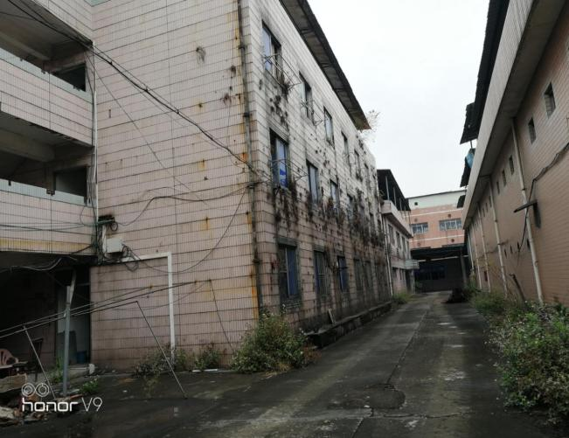
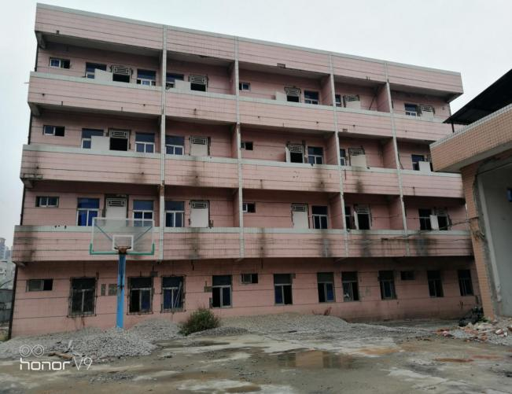

3、拆除场地现状3 4、拆除场地现状4

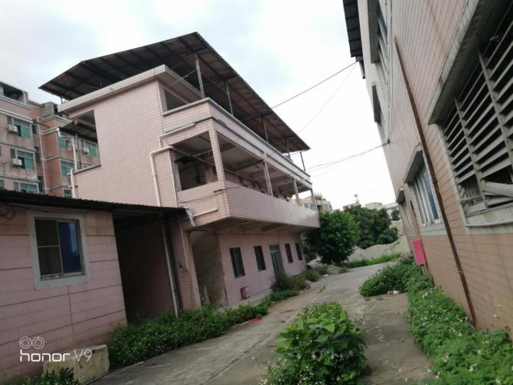
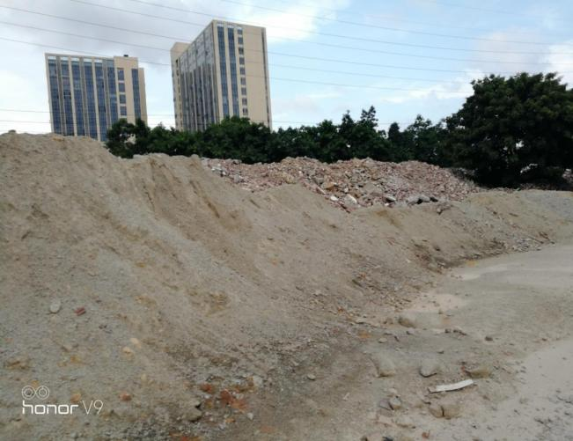

5、拆除场地现状5 6、拆除场地现状6

3.2项目2021年6月施工计划
目前尚未签订《收回国有土地使用权协议》以及《建筑物拆除协议》，但建筑物目前正在准备逐步拆除，协议签署后将会根据协议时间及要求进行拆除、清理和调整。

4印鉴使用情况
对于印章的使用，项目公司人员按照监管协议规定，履行印章使用流程，填写印章使用登记表，康信君安人员了解用印事由，在授权范围以外的事项，通过邮件等方式向民生信托有关人员提交用印申请，待民生信托有关人员批复后方给予用印。印证使用情况详见下表：
2021年5月印证使用情况表
序号 | 日期 | 事由 | 材料 | 印鉴、证照名称 | 申请人 | 审批人 | 施印人 | 备注
1 | 2021/5/24 | 永州旺宏贸易有限公司报2020年第一季度房产税资料用印 | 《城镇土地使用税、房产税纳税申请表》、《城镇土地使用税、房产税减免税明细表》 | 公章（5） | 黄艳君 | 龚辉、  陈晓春、 刘正强 | 谭静 | 已报民生审批
2 | 2021/5/27 | 信诺支付昭晓借款利息 | 华夏银行业务申请凭证（支票号码：06132381 ） | 财务专用章（1） | 王颖 | 龚辉、  陈晓春、 刘正强 | 方志辉 | 此账号非共管账号，只是需用信诺财务章，故已配合用印并做好记录。
3 | 2021/5/27 | 信诺支付启昇财务顾问费 | 华夏银行业务申请凭证（支票号码：06132380 ） | 财务专用章（1） | 王颖 | 龚辉、  陈晓春、 刘正强 | 方志辉 | 此账号非共管账号，只是需用信诺财务章，故已配合用印并做好记录。
4 | 2021/5/27 | 信诺支付合景往来款 | 华夏银行支票（编号：01329849） | 财务专用章（1） | 王颖 | 龚辉、  陈晓春、 刘正强 | 方志辉 | 此账号非共管账号，只是需用信诺财务章，故已配合用印并做好记录。
备注：2021年5月印证使用情况表中所列示的需用信诺财务章的支票，出款账户均为：广州市信诺商务发展有限公司，出款账号均为：10950000003404198。此账号非四方共管账号，只是该账号出款需用信诺财务章。该事项已与民生信托领导沟通，民生信托领导表示非共管账号配合用印并做好记录即可。信诺非共管账户出款银行回单详见附件三。

5合同签订情况
项目公司未给康信君安驻场监管人员准确合同台账，康信君安驻场人员2021年5月所了解到的合同整理如下：
2021年5月整理合同签订情况表
序号 | 对方单位 | 合同文件名称 | 合同内容 | 合同金额（元） | 签约日期
1 | 楒科集团有限公司 | 保安服务合同书 | 针对安南厂人员、财产、公共秩序安全提供保安服务 | 144,000.00 | 2019/11/1
2 | 中国民生信托有限公司 | 信托业保障基金委托认购协议 | 信托支付《股权转让协议》转让价款后安南划入信托保障基金 | 720,000.00 | ------
3 | 广州市润腾实业投资有限公司 | 临时用电协议 | 安南厂临时用电的原因及电费收费标准 | ------ | 2020/4/24
4 | 广东思创环境工程有限公司 | 环境保护技术服务合同书 | 对安南公司地块场地初步调查并出具报告 | 600,000.00 | 2019/7/3
5 | 刘早祥 | 用水协议 | 安南厂2019年12月1日起用水费用标准及支付事宜 | ------ | 2020/10/23
6 | 深圳市立信锐思咨询有限公司 | 专项服务协议 | 提供安南公司迁入至湖南省永州市双牌县并在迁入地享受企业所得税核定征收事项提供财税咨询及运作服务。 | 10,800,000.00
7 | 楒科集团有限公司 | 《保安服务合同书》补充协议一 | 原保安合同书条款不变，服务期限自2020年11月01日至2021年10月31日 | 144,000.00 | 2020/11/25
8 | 深圳昭晓投资有限公司 | 《抵押合同》 | 安南公司将名下不动产权抵押给昭晓投资公司，为广州市信诺商务发展有限公司依据信诺公司与昭晓公司签订的《借款合同》承担的需要返还昭晓公司借款本息的义务提供担保。 | ------ | ------

6标的项目收储情况
项目公司尚未签署《收回国有土地使用权协议》。

7资金情况

7.1本月资金流出情况
2021年5月资金流出总额共计132,759.00元。
序号 | 收款方 | 资金用途 | 金额（元） | 支付时间 | 出款账户
1 | 北京康信君安资产管理有限公司 | 支付安南项目2021年第一季度监管费 | 120,000.00 | 2021/5/24 | 中国银行基本户
1 | 楒科集团有限公司 | 支付安南厂2021年3月保安服务费 | 12,000.00 | 2021/5/24 | 中国银行基本户
2 | 广州市智创实业投资有限公司 | 支付安南厂2021年3月电费 | 759.00 | 2021/5/24 | 中国银行基本户
总 计 |  |  | 132,759.00
2021年5月资金流出情况表
注：以上资金流出不含银行自动扣除的手续费、工本费等

7.2本月资金流入情况
7.2.1收储补偿回款流入
2021年5月项目公司暂无收储补偿回款。
地块 | 2021年05月回款额（万元）
/ | /
总计 | /

7.2.2其他资金流入
2021年5月项目公司暂无其他资金流入。

其他资金流入基本情况表
资金流入项目 | 金额（元） | 到账日期 | 账户
合计 | / | — | —
注：以上资金流入不含项目公司银行活期存款利息。
7.2.3 账户余额
根据项目公司提供的银行对账单，截至2021年5月31日，项目公司资金账户余额为436,295.43元(人民币肆拾叁万陆仟贰佰玖拾伍元肆角叁分），应民生要求监管的广州市信诺商务发展有限公司公司账号余额为10,763.30元（人民币壹万零柒佰陆拾叁元叁角），账户余额见下表。
截至2021年5月31日银行账户余额表
序号 | 开户行 | 账号 | 余额（元）
1 | 中国银行股份有限公司广州增城新塘支行  （基本户） | 715957746424 | 436,295.43
总 计 |  | —— | 436,295.43

序号 | 开户行 | 账号 | 余额（元）
1 | 工行增城开发区支行（信诺公司账户） | 3602 8866 1910 0137 024 | 10,763.30
总 计 |  | —— | 10,763.30

8财务情况
 | 资 产 负 债 表
 | 编制单位：永州旺宏贸易有限公司 |  |  |  |  | 2021年5月31日 |  |  | 币种：(综合本位币)
 | 资 产 | 行次 | 年初数 | 期末数 |  | 负债和所有者权益 |  | 行次 | 年初数 |  | 期末数
 | 流动资产： |  |  |  |  | 流动负债：
 | 货币资金 | 1 | 80,833.81 | 436,295.43 |  | 短期借款 |  | 34 | 0.00 |  | 0.00
 | 交易性金融资产 | 2 | 0.00 | 0.00 |  | 应付票据 |  | 35 | 0.00 |  | 0.00
 | 应收票据 | 3 | 0.00 | 0.00 |  | 应付账款 |  | 36 | 4,100.00 |  | 4,100.00
 | 应收账款 | 4 | 0.00 | 0.00 |  | 预收款项 |  | 37 | 0.00 |  | 0.00
 | 坏账准备 | 5 | 0.00 | 0.00 |  | 应付职工薪酬 |  | 38 | 0.00 |  | 0.00
 | 预付款项 | 6 | 1,000,000.00 | 1,000,481.93 |  | 应交税费 |  | 39 | 0.00 |  | 0.00
 | 应收利息 | 7 | 0.00 | 0.00 |  | 应付利息 |  | 40 | 0.00 |  | 0.00
 | 应收股利 | 8 | 0.00 | 0.00 |  | 应付股利 |  | 41 | 0.00 |  | 0.00
 | 其他应收款 | 9 | 5,000.00 | 5,000.00 |  | 其他应付款 |  | 42 | 1,762,000.00 |  | 2,412,000.00
 | 存货 | 10 | 0.00 | 0.00 |  | 一年内到期的非流动负债 |  | 43
 | 一年内到期的非流动资产 | 11
 | 流动资产合计 | 12 | 1,085,833.81 | 1,441,777.36 |  | 流动负债合计 |  | 44 | 1,766,100.00 |  | 2,416,100.00
 | 非流动资产： |  |  |  |  | 非流动负债：
 | 可供出售金融资产 | 13 | 720,000.00 | 720,000.00 |  | 递延收益 |  | 45 | 0.00 |  | 0.00
 | 持有至到期投资 | 14 | 0.00 | 0.00 |  | 长期借款 |  | 46 | 0.00 |  | 0.00
 | 长期股权投资 | 15 | 0.00 | 0.00 |  | 应付债券 |  | 47 | 0.00 |  | 0.00
 | 投资性房地产 | 16 | 0.00 | 0.00 |  | 长期应付款 |  | 48 | 0.00 |  | 0.00
 | 减:投资性房地产摊销 | 17 | 0.00 | 0.00 |  | 专项应付款 |  | 49 | 0.00 |  | 0.00
 | 减:减值准备 | 18 | 0.00 | 0.00 |  | 预计负债 |  | 50 | 0.00 |  | 0.00
 | 投资性房地产净额 | 19 | 0.00 | 0.00 |  | 递延所得税负债 |  | 51 | 0.00 |  | 0.00
 | 固定资产 | 20 | 6,713,036.70 | 6,713,036.70
 | 减：累计折旧 | 21 | 6,054,582.64 | 6,054,582.64 |  | 非流动负债合计 |  | 52 | 0.00 |  | 0.00
 | 减：减值准备 | 22 | 0.00 | 0.00 |  | 负债合计 |  | 53 | 1,766,100.00 |  | 2,416,100.00
 | 固定资产净额 | 23 | 658,454.06 | 658,454.06
 | 在建工程 | 24 | 0.00 | 0.00 |  | 所有者权益：
 | 固定资产清理 | 25 | 0.00 | 0.00 |  | 实收资本 |  | 54 | 36,465,652.40 |  | 36,465,652.40
 | 无形资产 | 26 | 0.00 | 0.00 |  | 资本公积 |  | 55 | 0.00 |  | 0.00
 | 减:累计摊销 | 27 | 0.00 | 0.00 |  | 减：库存股 |  | 56 | 0.00 |  | 0.00
 | 减:减值准备 | 28 | 0.00 | 0.00 |  | 盈余公积 |  | 57 | 0.00 |  | 0.00
 | 无形资产净值 | 29 | 0.00 | 0.00 |  | 未分配利润 |  | 58 | (35,767,464.53) |  | (36,061,520.98)
 | 长期待摊费用 | 30 | 0.00 | 0.00 |  | 其中：本年利润 |  | 59 | 0.00 |  | (294,056.45)
 | 递延所得税资产 | 31 | 0.00 | 0.00
 | 非流动资产合计 | 32 | 1,378,454.06 | 1,378,454.06 |  | 所有者权益合计 |  | 60 | 698,187.87 |  | 404,131.42
 | 资产总计 | 33 | 2,464,287.87 | 2,820,231.42 |  | 负债和所有者权益总计 |  | 61 | 2,464,287.87 |  | 2,820,231.42
 | 企业负责人： |  |  | 财务负责人： |  |  |  |  | 制表人：
利 润 表
编制单位：永州旺宏贸易有限公司 |  |  |  |  | 2021年05月 |  |  |  |  | 币种：(综合本位币)
项目名称 |  |  |  |  | 行次 |  | 本月数 |  |  | 本年累计数
一、主营业务收入 |  |  |  |  | 1 |  | 0.00 |  |  | 0.00
减：主营业务成本 |  |  |  |  | 2 |  | 0.00 |  |  | 0.00
主营业务税金及附加 |  |  |  |  | 3 |  | 0.00 |  |  | 0.00
二、主营业务利润（亏损以“-”号填列） |  |  |  |  | 4 |  | 0.00 |  |  | 0.00
加：其它业务利润 |  |  |  |  | 5 |  | 0.00 |  |  | 0.00
其中：其它业务收入 |  |  |  |  | 6 |  | 0.00 |  |  | 0.00
其他业务支出 |  |  |  |  | 7 |  | 0.00 |  |  | 0.00
减：销售费用 |  |  |  |  | 8 |  | 0.00 |  |  | 0.00
管理费用 |  |  |  |  | 9 |  | 132,759.00 |  |  | 293,050.51
财务费用 |  |  |  |  | 10 |  | 30.00 |  |  | 1,005.94
资产减值损失 |  |  |  |  | 11 |  | 0.00 |  |  | 0.00
加：公允价值变动收益（损失以“-”号填列） |  |  |  |  | 12 |  | 0.00 |  |  | 0.00
投资收益（亏损以“-”号填列） |  |  |  |  | 13 |  | 0.00 |  |  | 0.00
三、营业利润（亏损以“-”号填列） |  |  |  |  | 14 |  | (132,789.00) |  |  | (294,056.45)
加：营业外收入 |  |  |  |  | 15 |  | 0.00 |  |  | 0.00
减：营业外支出 |  |  |  |  | 16 |  | 0.00 |  |  | 0.00
四、利润总额（亏损以“-”号填列） |  |  |  |  | 17 |  | (132,789.00) |  |  | (294,056.45)
减：所得税费用 |  |  |  |  | 18 |  | 0.00 |  |  | 0.00
五、净利润（亏损以“-”号填列） |  |  |  |  | 19 |  | (132,789.00) |  |  | (294,056.45)
企业负责人： |  |  |  |  | 财务负责人： |  |  |  |  | 制表人：

附件

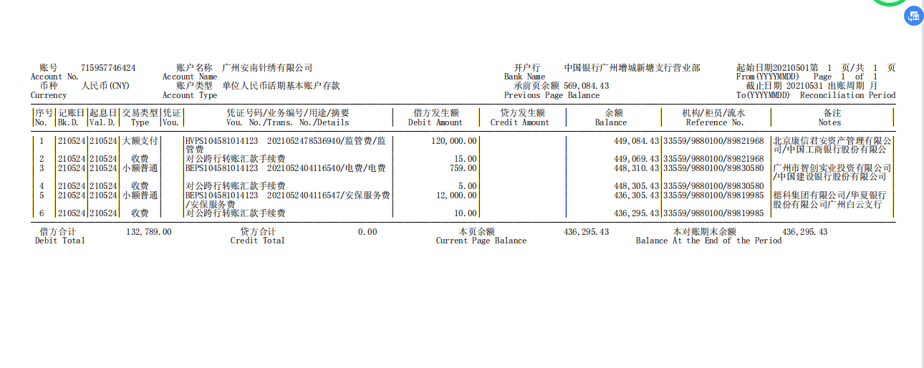
附件一 项目公司银行对账单

附件二 信诺共管账户对账单
一、2020年4月20日前往开户行查询的账户余额图片
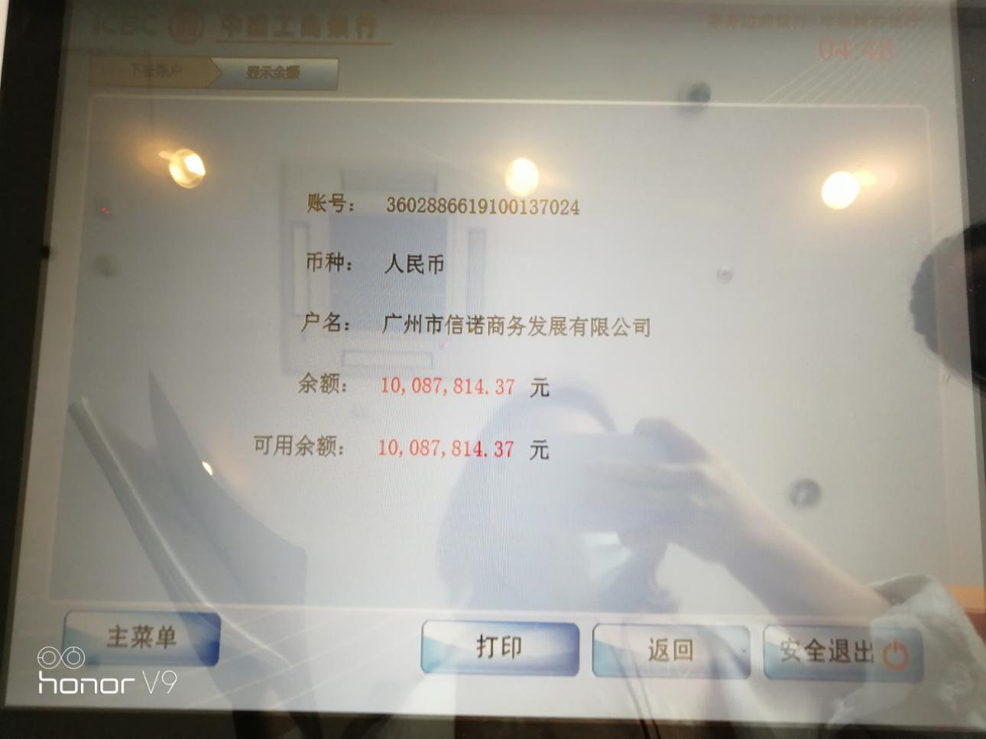

二、2020年6月30日对账单
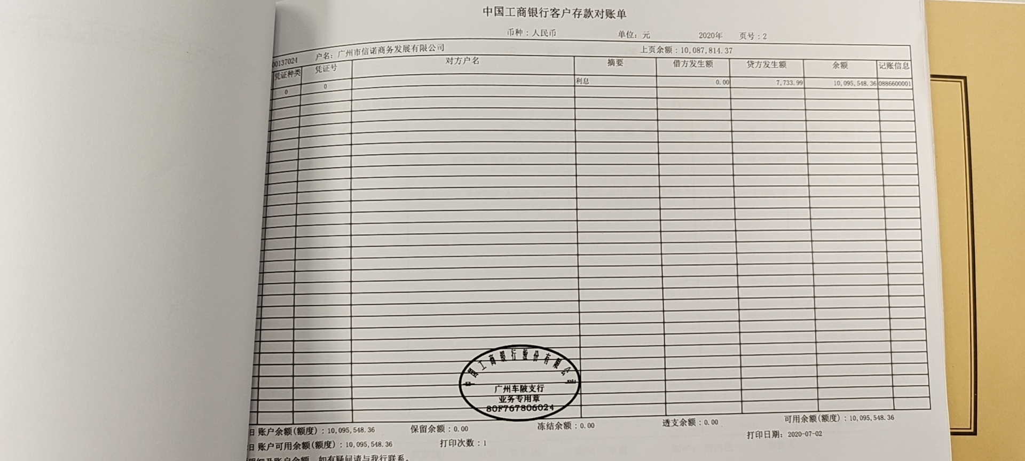

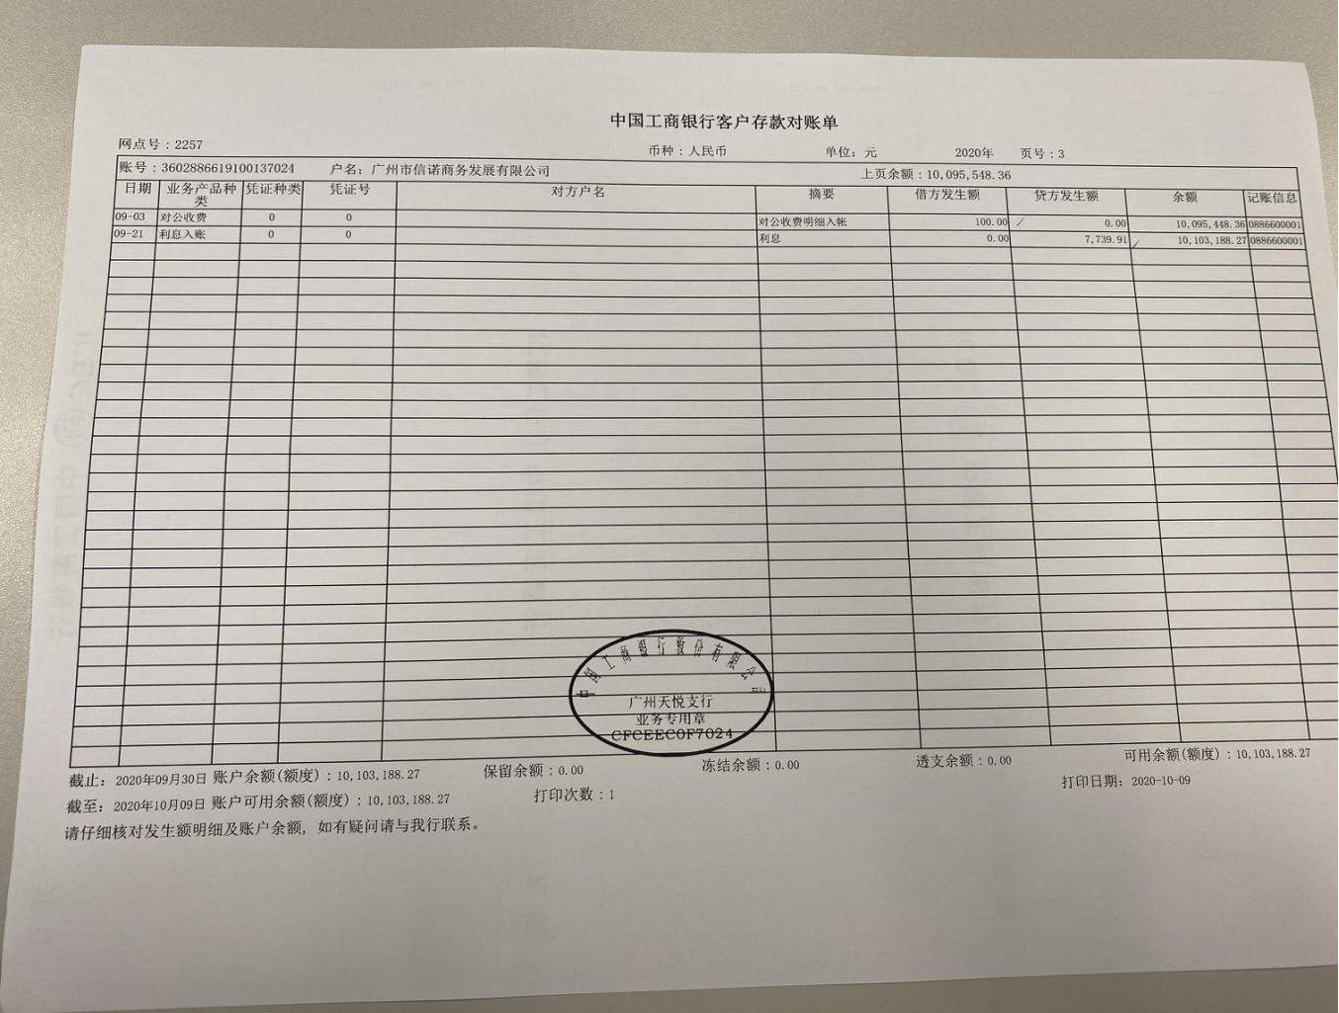
三、2020年9月30对账单

四、2020年12月31日对账单
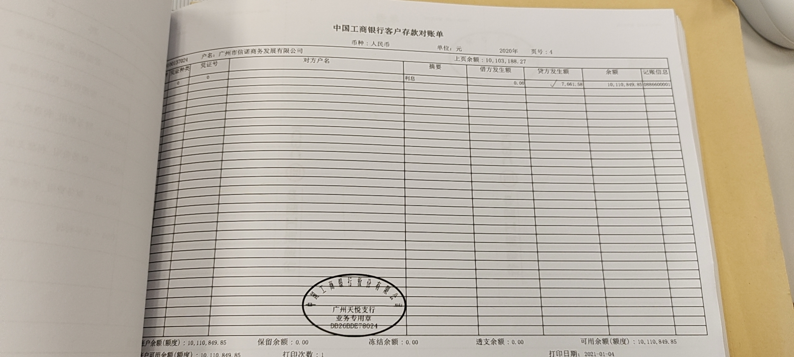

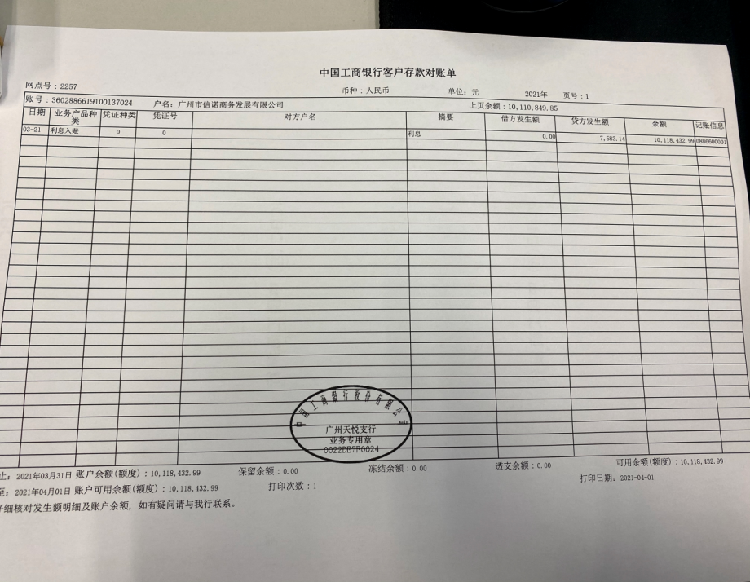
五、2021年3月31日对账单

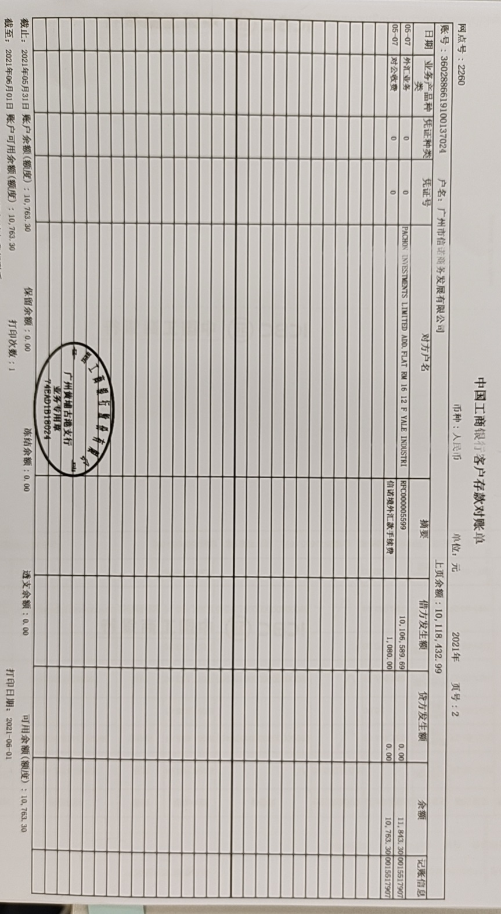
六、2021年5月31日对账单

附件三 信诺非共管账户转款银行回单
